附件一：

接样式(二)
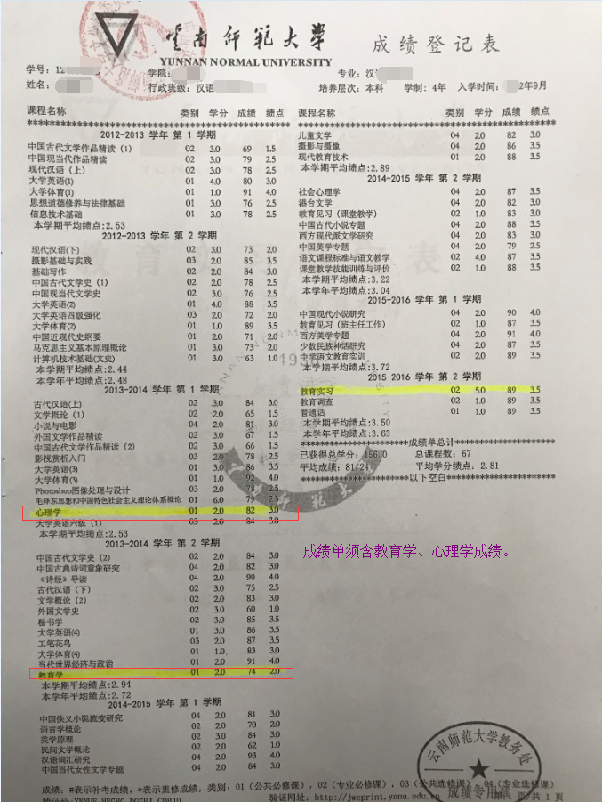
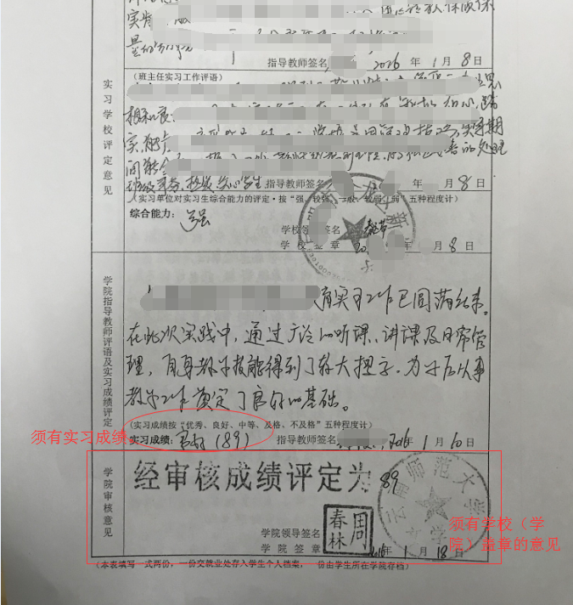
2.2016年及以前入学的全日制普通院校师范生、全日制教育硕士需提供含教育学、教育心理学的完整成绩单和教育实习鉴定表的原件和复印件一份。参照样式如下：

（五）办证照片

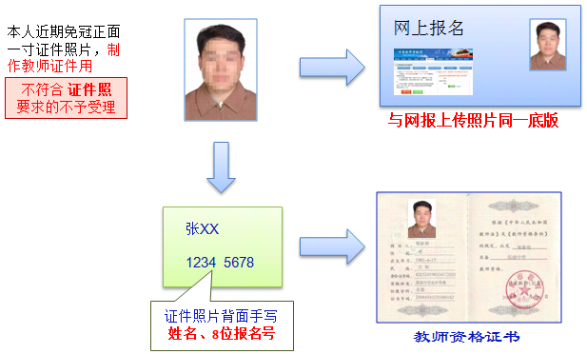
六）户籍或云南省居住证
1.户籍在景东县的申请人携带户口薄，查验原件，提交复印件一份（将户主页和本人页复印至1张A4纸上）
